学生管理系统设计流程图参考

- 管理员登陆

1.1学生教师信息初始化：将记录由文件读入内存，在内存中以链表的形式存储表示

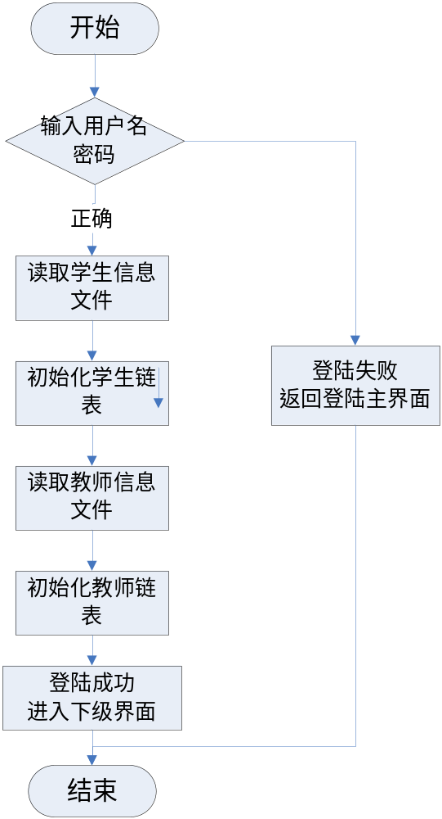

1.2 修改学生信息
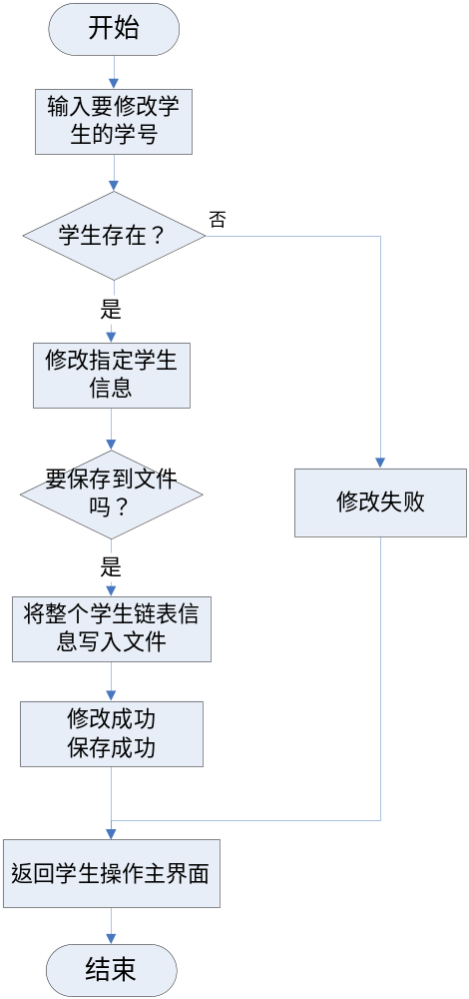
- 学生登陆

- 教师登陆

